

Factures fournisseurs
Une fois que vous avez envoyé votre demande à votre dépôt de fournitures, vous attendez ensuite votre commande. Et attendre et attendre et attendre… Enfin, votre commande sera expédiée!
Une fois votre commande préparée par votre dépôt d’approvisionnement, une Facture Fournisseur s’affiche. Cela correspond exactement à la facture papier que vous recevrez habituellement avec votre commande.
Vous pouvez toujours continuer à recevoir une facture papier lorsque votre commande arrive, mais il est très important que vous vérifiez tout ce qui se compare à la facture électronique sur mSupply Mobile lorsque votre commande arrive.
Rappelez-vous également que la Facture du Fournisseur DEVRAIT correspondre au stock que vous recevez, mais ce n'est peut-être pas le cas.
N'oubliez pas: la Facture Fournisseur ne correspondra pas toujours à la demande que vous avez envoyée.
Vous devez toujours vérifier votre commande quand elle arrive. Vous pouvez modifier la Facture Fournisseur sur mSupply Mobile ou vous pouvez confirmer que tout est correct.
Lorsque vous êtes certain que la Facture Fournisseur correspond au stock que vous avez reçu, vous pouvez Finaliser la commande et l’accepter dans votre stock. Vos numéros de Stock en Main seront automatiquement mis à jour!
Parcourrons chaque étape…

Cliquez sur Factures Fournisseurs
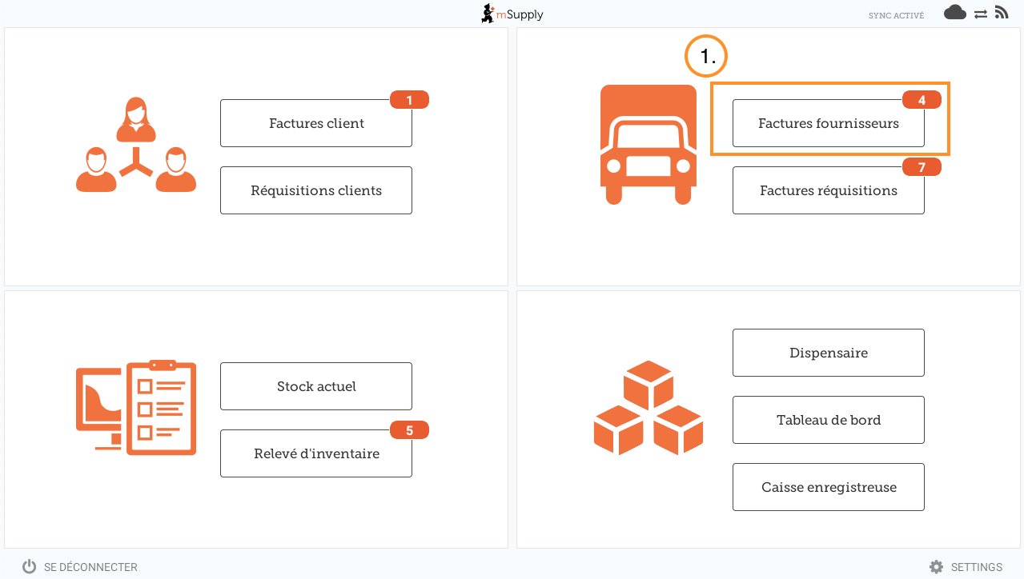
Une liste des factures fournisseurs apparaîtra. Vous pouvez utiliser la colonne de Statut pour déterminer ceux qui sont encore En Cours (ils ont été envoyés mais que vous n'avez pas encore reçus) et ceux qui ont été reçus et Finalisés (acceptés en stock).
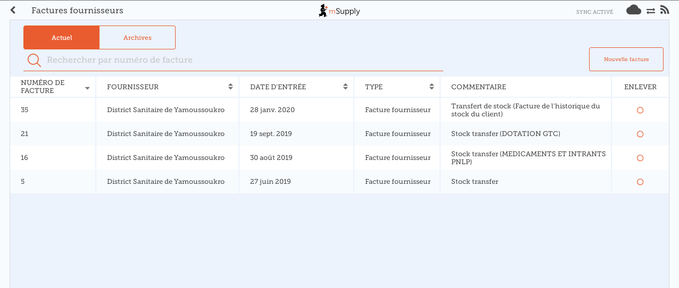

Cliquez sur la Facture Fournisseur que vous avez reçue
Cela fera apparaître votre Facture Fournisseur. Vous pouvez voir les deux articles que nous avons entrés plus tôt sur la demande.

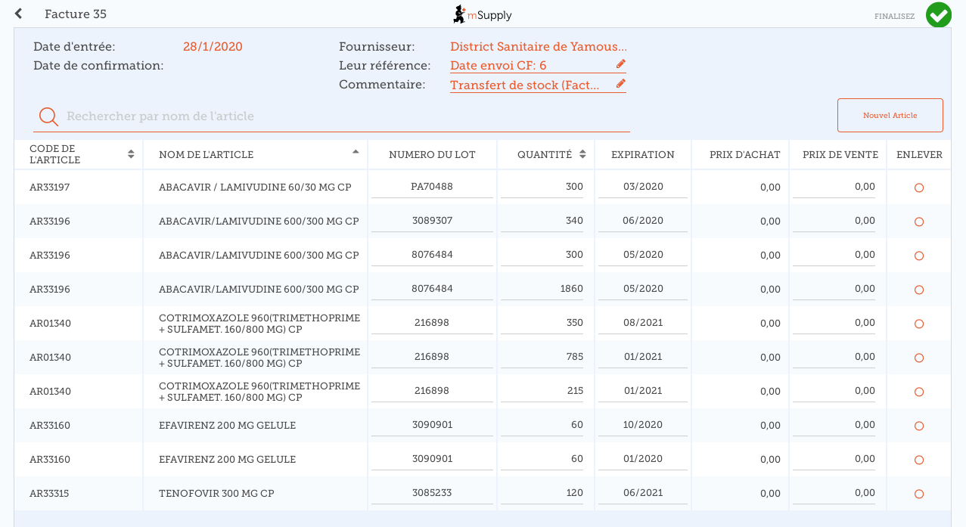

Une fois que vous êtes satisfait que les colonnes Quantité et Date d'expiration sont correctes...
Cliquez sur Finaliser, puis Confirmer
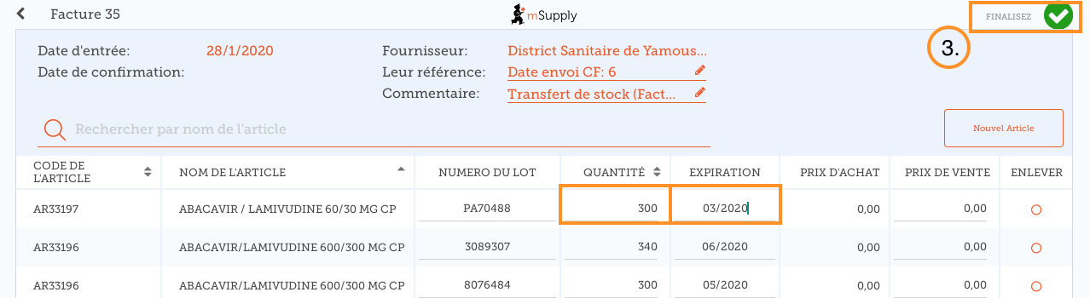

Précédente: Réquisitions Fournisseur (Commandes par programme) | Suivante: Factures des fournisseurs - Retour de stock

